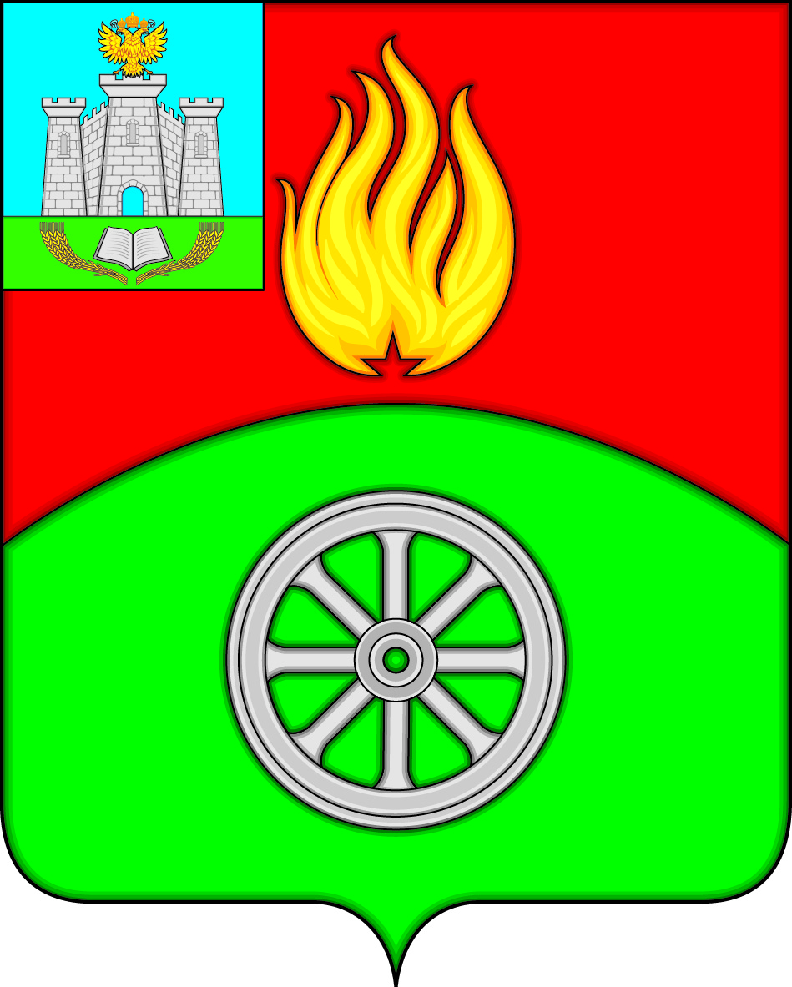

РОССИЙСКАЯ ФЕДЕРАЦИЯ
ОРЛОВСКАЯ ОБЛАСТЬ
ВЕРХОВСКИЙ РАЙОН
АДМИНИСТРАЦИЯ ПОСЕЛКА ВЕРХОВЬЕ
ПОСТАНОВЛЕНИЕ
28 декабря 2021 года № 219
п. Верховье

О внесении изменений в постановление
Администрации поселка Верховье Верховского района
Орловской области от 22 ноября 2021 года № 159
«Об условиях приватизации муниципального имущества»

В связи с отсутствием на рабочем месте по уважительным причинам заместителем председателя аукционной комиссии Быковской Татьяны Валерьевны, Администрация поселка Верховье Верховского района Орловской области п о с т а н о в л я е т:

1. Внести в приложение 1 постановления Администрации поселка Верховье Верховского района Орловской области от 22 ноября 2021 года № 159 «Об условиях приватизации муниципального имущества» следующие изменения:
1) вывести из состава аукционной комиссии Быковскую Татьяну Валерьевну;
2) ввести в состав аукционной комиссии Манохину Светлану Анатольевну – главного специалиста-юриста Администрации поселка Верховье, назначив заместителем председателя комиссии.
2. Настоящее постановление вступает в силу со дня его подписания.
3. Контроль за исполнением настоящего постановления оставляю за собой.

Глава поселка Верховье М.В. Величкина

